UNIDAD N° 8: Reportes, Indicadores y Estadísticas
Herramientas esenciales para la gestión efectiva de proyectos y la toma de decisiones basada en datos

La importancia de los reportes de avance en proyectos
Monitoreo continuo
Permiten seguir el progreso del proyecto en tiempo real y detectar desviaciones antes de que se conviertan en problemas críticos
Documentación clave
Comunicación efectiva
Facilitan el diálogo
transparente entre equipos de trabajo, patrocinadores y todas las partes interesadas del proyecto
Generan un registro histórico de decisiones, etapas cumplidas,
resultados obtenidos y ajustes implementados

¿Cómo elaborar un reporte de avance efectivo?

01
Definir objetivos claros
Establecer metas específicas, medibles y alineadas con el
alcance del proyecto
02
Recopilar datos actualizados
Reunir información relevante y verificada sobre las
actividades realizadas y recursos utilizados
03
Presentar resultados mixtos
Incluir datos cuantitativos (métricas) y cualitativos
(observaciones) con análisis de cumplimiento
04
Ofrecer conclusiones accionables
Incorporar recomendaciones estratégicas que faciliten la
toma de decisiones informadas

KPIs: Indicadores de
desempeño
KPI significa Key Performance Indicator (Indicador Clave de
Desempeño). Son medidas estratégicas que reflejan el progreso hacia
los objetivos del proyecto.
Eficiencia
Miden qué tan bien se utilizan los recursos disponibles (tiempo,
presupuesto, equipo)
Eficacia
Evalúan el grado de cumplimiento de los objetivos y metas
planificadas
Impacto
Determinan los efectos reales del proyecto en los beneficiarios y el
entorno
Sostenibilidad
Verifican la capacidad del proyecto para mantener resultados a
largo plazo


KPIs comunes en Kanban: Parte 1
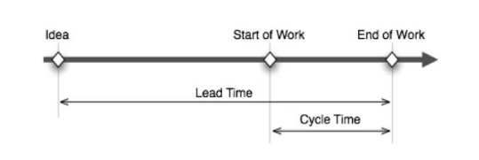
Kanban se enfoca en el flujo continuo de trabajo, por lo que sus indicadores están orientados al movimiento eficiente de tareas a través del sistema.
Throughput (rendimiento)
Cantidad de tareas completadas en un período específico. Indica la capacidad productiva del equipo.
Cycle Time (tiempo de ciclo)
Tiempo promedio que tarda una tarea en moverse desde "In Progress" hasta "Done". Mide la velocidad de ejecución.
KPIs comunes en Kanban: Parte 2
Lead Time (tiempo de entrega)
Tiempo total desde que se solicita una tarea hasta que se entrega al cliente o usuario final. Es fundamental para medir la experiencia del cliente.
Work In Progress promedio (WIP)
Número de tareas activas simultáneamente en cada etapa del flujo de trabajo. Ayuda a detectar cuellos de botella y mantener el equilibrio del sistema.
Velocity (velocidad del equipo)
Es la cantidad de trabajo que un equipo completa en un sprint (en Scrum) o en un período determinado (en Kanban si se mide por intervalos).
Se mide generalmente en Story Points, tareas completadas u horas estimadas.

KPIs comunes en Kanban: Parte 3
Cumulative Flow Diagram (CFD)
Gráfico que visualiza el flujo de trabajo acumulado y muestra la distribución de tareas en cada etapa del proceso a lo largo del tiempo
Blocked Time
Tiempo total que una tarea estuvo bloqueada sin poder avanzar. Identifica
impedimentos y áreas de mejora en el proceso
Delivery Rate (tasa de entrega)
Frecuencia con la que se entregan funcionalidades o entregables
completos al usuario final. Mide la consistencia de entrega

Utilizando Jira para generar reportes
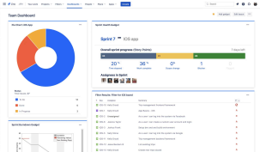
Jira ofrece herramientas integradas y automatizadas para visualizar el
rendimiento del equipo y el progreso del proyecto. Los reportes se
generan automáticamente a partir del estado actualizado de las tareas y
el flujo de trabajo configurado.
Ventajas clave:
Actualización en tiempo real de métricas
Visualizaciones gráficas interactivas
Filtros personalizables por equipo, sprint o período
Exportación de datos para análisis externos

Pasos para generar reportes en Jira
Acceder al proyecto
Ingresá al proyecto donde están tus tareas (tablero Scrum o Kanban)
Seleccionar "Reportes"
En el menú lateral izquierdo, hacé clic en "Reports" o "Informes"
Elegir tipo de reporte
Scrum: Burndown Chart, Sprint Report, Velocity Chart, Epic Report
Kanban: Cumulative Flow Diagram, Control Chart, Cycle Time Report
Configurar filtros
Ajustá el rango de fechas, equipo, tipo de tareas o sprint según tus necesidades
Interpretar datos
Analizá métricas clave: tiempo de ciclo, tareas completadas, cuellos de botella y flujo de trabajo


